ԿԱՏԱՐՈՂԱԿԱՆԻ ԳՆԱՀԱՏՈՒՄ

ՀԱՅԱՍՏԱՆԻ ՀԱՆՐԱՊԵՏՈՒԹՅԱՆ ՍՆՆԴԱՄԹԵՐՔԻ ԱՆՎՏԱՆԳՈՒԹՅԱՆ ՏԵՍՉԱԿԱՆ ՄԱՐՄՆԻ 2025 ԹՎԱԿԱՆԻ 3-ՐԴ ԵՌԱՄՍՅԱԿԻ ԳՈՐԾՈՒՆԵՈՒԹՅԱՆ



ՀԱՅԱՍՏԱՆԻ ՀԱՆՐԱՊԵՏՈՒԹՅԱՆ ՍՆՆԴԱՄԹԵՐՔԻ ԱՆՎՏԱՆԳՈՒԹՅԱՆ ՏԵՍՉԱԿԱՆ ՄԱՐՄՆԻ ԳՈՐԾՈՒՆԵՈՒԹՅԱՆ ԿԱՏԱՐՈՂԱԿԱՆԻ ԳՆԱՀԱՏՈՒՄ

2025 ԹՎԱԿԱՆԻ 3-ՐԴ ԵՌԱՄՍՅԱԿ

Ղեկավարվելով «Տեսչական մարմինների մասին» ՀՀ օրենքի 11-րդ հոդվածի, Հայաստանի Հանրապետության կառավարության 2015 թվականի հունիսի 25-ի «Տեսչական մարմինների գործունեության կատարողականի գնահատման սկզբունքները, չափորոշիչները և կարգը հաստատելու մասին» N 693-Ն որոշման, Հայաստանի Հանրապետության սննդամթերքի անվտանգության տեսչական մարմնի (այսուհետ՝ տեսչական մարմին) կառավարման խորհրդի 2020 թվականի օգոստոսի 13-ի «Հայաստանի Հանրապետության սննդամթերքի անվտանգության տեսչական մարմնի գործունեության կատարողականի գնահատման մեթոդաբանությունը» N 11 որոշման պահանջներով՝ բազմակողմանիության, ամբողջականության և անկողմնակալության սկզբունքների հիման վրա իրականացվել է 2025 թվականի 3-րդ եռամսյակի կատարողականի գնահատումը, որի արդյունքում հաստատվում է, որ տեսչական մարմնի խնդիրներն իրագործվել են, նպատակներն իրականացվել են արդյունավետ և պատշաճ, վերհանվել են գործունեության ընթացքում թույլ տրված բացթողումներն ու դրանց պատճառները։
Ըստ ՀՀ կառավարության N 693-Ն որոշման՝ կատարողականի գնահատման համար սահմանված են նպատակի, գործընթացի և արդյունքի չափորոշիչներ։

Արդյունքները համեմատվում են նախորդ տարվա նույն հաշվետու ժամանակահատվածում ունեցած արդյունքների հետ։

- ՆՊԱՏԱԿԻ ՉԱՓՈՐՈՇԻՉՆԵՐ
Նպատակի չափորոշիչները վերաբերում են տեսչական մարմնի հիմնական նպատակին՝ համապատասխան ոլորտի անվտանգությանը և օրենսդրության հետ համապատասխանությանը

Նպատակի չափորոշիչներն են՝
1) տեսչական մարմնի գործունեության հիմնական նպատակին հասնելու մակարդակը.
2) ոլորտի առավել ռիսկային բնագավառներում փոփոխությունների առկայությունը.
3) ռիսկերի պլանավորման, վերլուծության և գնահատման համար հատկացված ֆինանսական միջոցները և մարդկային ռեսուրսները.
4) խորհրդատվության, մեթոդական աջակցության և կանխարգելման միջոցների համար հատկացված ֆինանսական միջոցները և մարդկային ռեսուրսները.
5) Հայաստանի Հանրապետության կառավարությանը կամ համապատասխան ոլորտների քաղաքականություն մշակող պետական մարմիններին ներկայացված առաջարկությունների քանակը:

  - Տեսչական մարմնի գործունեության հիմնական նպատակին հասնելու մակարդակի գնահատումը կատարվում է իրականացված ստուգումների արդյունքում հայտնաբերված խախտումների կշիռների հանրագումարի և վերահսկողության ընթացքում նախատեսված ստուգաթերթերի ընդհանուր կշիռների գումարի հարաբերությամբ, որը կազմել է 0,10 (2024 թվականի 3-րդ եռամսյակ`0,09):
Նույն ցուցանիշն, ըստ ոլորտների, հետևյալն է՝
 | ՈԼՈՐՏ | ՑՈՒՑԱՆԻՇ
 | ՈԼՈՐՏ | 2024 թ.  3-րդ եռամսյակ | 2025 թ.  3-րդ եռամսյակ
1 | Սննդամթերքի անվտանգություն | 0,09 | 0,10
2 | Անասնաբուժություն | 0,05 | 0,07
3 | Բուսասանիտարիա | 0 | 0

1.2) Ոլորտի առավել ռիսկային բնագավառներում փոփոխությունների առկայությունը գնահատվում է ռիսկային բնագավառներում իրականացված ստուգումների արդյունքում հայտնաբերված խախտումների կշիռների հանրագումարի և վերահսկողության ընթացքում նախատեսված ստուգաթերթերի ընդհանուր կշիռների հանրագումարի հարաբերությամբ, որը 2025 թվականի 3-րդ եռամսյակում կազմել է 1,0 է (2024 թվականի 3-րդ եռամսյակ` 0,07):
Նույն ցուցանիշն ըստ ոլորտների հետևյալն է՝
 | ՈԼՈՐՏ | ՑՈՒՑԱՆԻՇ
 | ՈԼՈՐՏ | 2024 թ.  3-րդ եռամսյակ | 2025 թ.  3-րդ եռամսյակ
1 | Սննդամթերքի անվտանգություն | 0,07 | 1,0
2 | Անասնաբուժություն | 0,05 | 1
3 | Բուսասանիտարիա | 0 | 0

1.3) Ռիսկերի պլանավորման, վերլուծության և գնահատման համար հատկացված ֆինանսական միջոցներ չեն հատկացվել, իսկ մարդկային ռեսուրսները կազմել է 5 (հինգ) աշխատակից՝ 9 հաստիքային միավորից։
1.4) Խորհրդատվության, մեթոդական աջակցության և կանխարգելման միջոցների համար ֆինանսական միջոցներ չեն հատկացվել, իսկ շուրջ 10 (տաս) աշխատակից իրականացրել են խորհրդատվություն (խորհրդատվության տեսանկյունից ոլորտային տարանջատում չի իրականացվում)։

2025 թվականի 3-րդ եռամսյակի ընթացքում ստացված ահազանգերի վերլուծություն
Հաշվետու ժամանակահատվածում ստացվել է՝
- 205 ահազանգ, որից 43-ը՝ թեժ գծի, 39-ը՝ սոցիալական ցանցերի, 13-ը՝ էլեկտրոնային փոստի, 3-ը` ԶԼՄ-ների, 107-ը՝ պետական և տեղական ինքնակառավարման մարմինների (ՀՀ ԱՆ ՀՎԿԱԿ*, Երևանի քաղաքապետարան, Աշխատանքի և սոցիալական հարցերի նախարարություն) միջոցով:
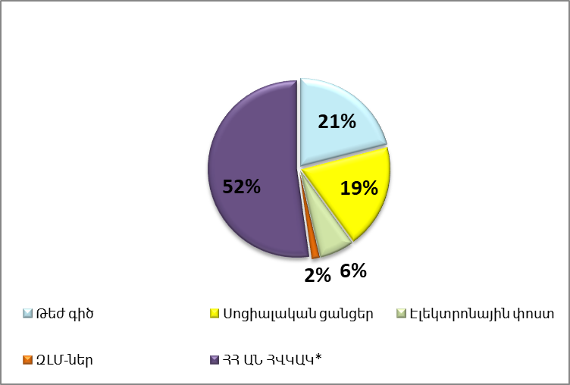
- Ահազանգերից 135-ը ստացվել են մարզերից, 70-ը՝ Երևանից:
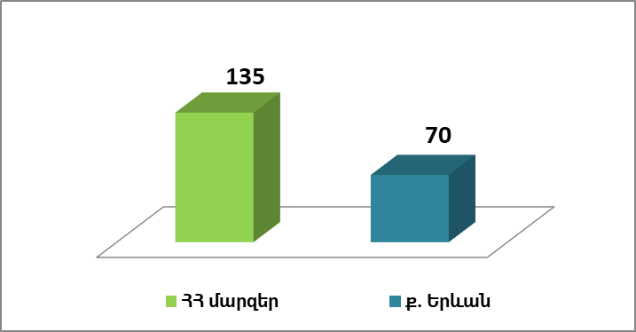
- Ըստ ոլորտների` արձանագրված խախտումներն ունեն հետևյալ պատկերը.
- Հանրային սննդի օբյեկտ –27
- Արտադրություն – 12
- Սպանդանոց – 2
- Իրացման ցանց – 57
- Տեղեկատվության ճշտում– 107
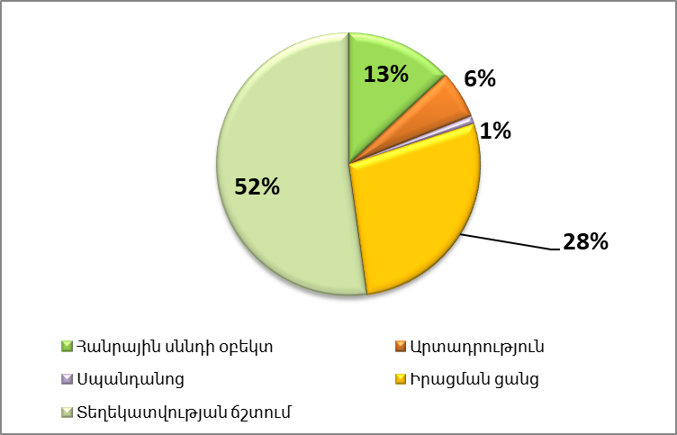
- Ըստ վերահսկման ոլորտների՝
- Սննդամթերքի անվտանգություն – 97
- Անանաբուժություն – 107
- Բուսասանիտարիա – 1

- Ահազանգերով ներկայացված խախտումնեի բնույթը հետևյալն է՝
- Թունավորումներ – 4
- Անորակ, վտանգավոր սննդամթերք – 26
- Սանիտարահիգիենիկ նորմերի խախտումներ – 47
- Օտար մարմին սննդամթերքի մեջ – 4
- Ուղեկցող փաստաթղթերի բացակայություն– 1
- Ժամկետանց սննդամթերք – 8
- Մակնշման խախտում – 7
- Պայման պայմանների խախտում– 1
- Տեղեկատվության ճշտում – 107

- 205 ահազանգերից տնտեսավարողների մոտ իրականացվել է 80 պետական վերահսկողություն, որից՝ 61 ստուգում և 13 դիտարկում և 6 մշտադիտարկում։

2024 և 2025 թվականների 3-րդ եռամսյակի ընթացքում ստացված ահազանգերի վերլուծություն
 | սննդամթերքի անվտանգություն |  | Անասնաբուժություն |  | բուսասանիտարիա
 | 2024 թ.  3-րդ եռամսյակ | 2025 թ.  3-րդ եռամսյակ | 2024 թ.  3-րդ եռամսյակ | 2025 թ.  3-րդ եռամսյակ | 2024 թ.  3-րդ եռամսյակ | 2025 թ.  3-րդ եռամսյակ
Միջոցառումների թիվ | 67 | 97 | 138 | 107 | 0 | 1

1.5) Հայաստանի Հանրապետության կառավարությանը կամ համապատասխան ոլորտների քաղաքականություն մշակող պետական մարմիններին ներկայացված առաջարկների քանակը (Համաձայն Տեսչական մարմնի կատարողականի գնահատման մեթոդաբանության՝ այս կետի համար հաշվետու ժամանակահատված է համարվում չորրորդ եռամսյակը)։

- ԳՈՐԾԸՆԹԱՑԻ ՉԱՓՈՐՈՇԻՉՆԵՐ
Գործընթացի չափորոշիչները վերաբերում են տեսչական մարմնի գործառույթների իրականացման ընթացքին:

Գործընթացի չափորոշիչներն են՝
1) ըստ անհրաժեշտության իրականացված ստուգումների միջին տևողությունը.
2) բարձր ռիսկային տնտեսվարող սուբյեկտներում և ստուգման օբյեկտներում ստուգումների քանակը` ստուգումների ընդհանուր քանակի համեմատությամբ.
3) ստուգումների տարեկան ծրագրում ընդգրկված ստուգումների միջին տևողությունը.
4) ըստ անհրաժեշտության իրականացված ստուգումների ընդհանուր քանակի (որոնց շնորհիվ կանխվել է հանրությանը, շրջակա միջավայրին, ֆիզիկական կամ իրավաբանական անձանց գույքային շահերին, պետությանը սպառնացող էական վնաս կամ ռիսկ) հարաբերակցությունը ստուգումների տարեկան ծրագրով նախատեսված և իրականացված ստուգումների ընդհանուր քանակին.
5) ստուգման ենթարկված օբյեկտների բավարարվածության աստիճանը տեսչական մարմնի աշխատանքների անաչառության, ընթացակարգերի թափանցիկության, տրամադրված տեղեկատվության որակի և տեսչական մարմնի ծառայողների արհեստավարժության վերաբերյալ:

2.1) Ըստ անհրաժեշտության իրականացված ստուգումների միջին տևողությունը գնահատելու համար վերլուծվել և համեմատվել է տարեկան ծրագրով չնախատեսված, սակայն տեսչական մարմնի կողմից իրականացված ստուգումների ընթացքում ստուգման գործընթացի միջին տևողությունը։
Արդյունքում, ըստ անհրաժեշտության իրականացրած ստուգումների քանակը՝ 220 է, միջին տևողությունը` 2 օր: (2024 թվականի 3-րդ եռամսյակում ստուգումների քանակը՝ 136, միջին ցուցանիշը՝ 2.01օր)։
Նույն ցուցանիշն ըստ ոլորտների հետևյալն է՝
 | ՈԼՈՐՏ | ՑՈՒՑԱՆԻՇ (օր)
 | ՈԼՈՐՏ | 2024 թ.  3-րդ եռամսյակ | 2025 թ.  3-րդ եռամսյակ
1 | սննդամթերքի անվտանգություն | 2,03 | 2
2 | անասնաբուժություն | 1,7 | 2
3 | բուսասանիտարիա | 0 | 0
2.2) Բարձր ռիսկային տնտեսավարող սուբյեկտներում և ստուգման օբյեկտներում ստուգումների քանակը` ստուգումների ընդհանուր քանակի համեմատությամբ չափորոշչի գնահատման համար վերլուծվել է (բարձր ռիսկային) կատարված ստուգումների քանակի և ստուգումների տարեկան ծրագրում նույն ժամանակահատվածում ընդգրկված և իրականացված ստուգումների քանակի հարաբերությունը, որը կազմում է 1,9 (2024 թվականի 3-րդ եռամսյակ`1,4):
Նույն ցուցանիշն ըստ ոլորտների հետևյալն է՝
 | ՈԼՈՐՏ | ՑՈՒՑԱՆԻՇ
 | ՈԼՈՐՏ | 2024 թ.  3-րդ եռամսյակ | 2025 թ.  3-րդ եռամսյակ
1 | սննդամթերքի անվտանգություն | 1,4 | 1,9
2 | անասնաբուժություն | 6 | 3
3 | բուսասանիտարիա | 0 | 0

2.3) Ստուգումների տարեկան ծրագրում ընդգրկված ստուգումների միջին տևողությունը հաշվարկվել է ստուգումների տարեկան ծրագրով նախատեսված ստուգումների ընդհանուր տևողության և ստուգումների տարեկան ծրագրով իրականացված ստուգումների քանակի հարաբերությամբ, որը կազմել է 3 օր է (2024 թվականի 3-րդ եռամսյակ` 3 օր):
Նույն ցուցանիշն ըստ ոլորտների հետևյալն է՝
 | ՈԼՈՐՏ | ՑՈՒՑԱՆԻՇ (օր)
 | ՈԼՈՐՏ | 2024 թ.  3-րդ եռամսյակ | 2025 թ.  3-րդ եռամսյակ
1 | սննդամթերքի անվտանգություն | 3 | 3
2 | անասնաբուժություն | 3 | 3
3 | բուսասանիտարիա | 0 | 0

2.4) Այն գործընթացները, որոնց շնորհիվ կանխվել է հանրությանը, շրջակա միջավայրին, ֆիզիկական կամ իրավաբանական անձանց գույքային շահերին, պետությանը սպառնացող էական վնաս կամ ռիսկ, գնահատվել է ըստ անհրաժեշտության իրականացված ստուգումների ընդհանուր քանակի հարաբերակցությունը ստուգումների տարեկան ծրագրով նախատեսված և իրականացված ստուգումների ընդհանուր քանակին, որը կազմում է 0,6 (2024 թվականի 3-րդ եռամսյակ` 0,56)։ Նույն ցուցանիշն ըստ ոլորտների հետևյալն է՝
 | ՈԼՈՐՏ | ՑՈՒՑԱՆԻՇ
 | ՈԼՈՐՏ | 2024 թ.  3-րդ եռամսյակ | 2025 թ.  3-րդ եռամսյակ
1 | սննդամթերքի անվտանգություն | 0,54 | 0,6
2 | անասնաբուժություն | 1 | 1
3 | բուսասանիտարիա | 0 | 0

2.5) Ստուգման ենթարկված օբյեկտների բավարարվածության աստիճանը տեսչական մարմնի աշխատանքների անաչառությունից, ընթացակարգերի թափանցիկությունից, տեղեկատվության որակից և տեսչական մարմնի ծառայողների արհեստավարժությունից․
Նշված հարցերի վերաբերյալ տնտեսվարող սուբյեկտների կողմից առաջարկություններ կամ դիմում-բողոքներ չեն ներկայացվել։

- ԱՐԴՅՈՒՆՔԻ ՉԱՓՈՐՈՇԻՉՆԵՐ
Արդյունքի չափորոշիչները վերաբերում են տեսչական մարմնի կոնկրետ լիազորության իրականացման անմիջական արդյունքին:

Արդյունքի չափորոշիչներն են՝
1) ստուգումների տարեկան ծրագրում ընդգրկված և ըստ անհրաժեշտության իրականացված ստուգումների քանակական հարաբերակցությունը.
2) տեսչական մարմնի վերահսկման երեքից հինգ բարձր ռիսկային ոլորտներում իրավիճակի փոփոխությունը.
3) ըստ առանձին ստուգման հատկացված ֆինանսական միջոցները և մարդկային ռեսուրսները.
4) տեսչական մարմնի, տեսչական մարմնի աշխատակիցների դեմ բերված դիմում-բողոքների քանակը և դրանց արդյունքները:

3.1) Ստուգումների տարեկան ծրագրում ընդգրկված և ըստ անհրաժեշտության իրականացված ստուգումների քանակական հարաբերությունը․
Ըստ Տարեկան ծրագրի՝ իրականացված ստուգումների թիվը կազմում է 176, իսկ ըստ անհրաժեշտության՝ իրականացվել է 220 ստուգում, ընդհանուր՝ 396 ստուգում:
2025 թվականի 3-րդ եռամսյակում ստուգումների տարեկան ծրագրում ընդգրկված և ըստ անհրաժեշտության իրականացված ստուգումների քանակական հարաբերությունը 0,8 է։
2024 թվականի 3-րդ եռամսյակում ստուգումների տարեկան ծրագրում ընդգրկված և ըստ անհրաժեշտության իրականացված ստուգումների քանակական հարաբերությունը 0,9 է։
Նույն ցուցանիշն ըստ ոլորտների հետևյալն է՝
 | ՈԼՈՐՏ | ՑՈՒՑԱՆԻՇ
 | ՈԼՈՐՏ | 2024 թ.  3-րդ եռամսյակ | 2025 թ.  3-րդ եռամսյակ
1 | սննդամթերքի անվտանգություն | 0,9 | 0,8
2 | անասնաբուժություն | 0,2 | 0,5
3 | բուսասանիտարիա | 0 | 0

3.2) Տեսչական մարմնի վերահսկման բարձր ռիսկային բնագավառներում իրավիճակի փոփոխությունը․
Համաձայն տեսչական մարմնի կատարողականի գնահատման մեթոդաբանության այս կետի համար հաշվետու ժամանակահատված է համարվում չորրորդ եռամսյակը։
3.3) Ըստ առանձին ստուգման հատկացված ֆինանսական միջոցները և մարդկային ռեսուրսները հաշվարկվում են հաշվետու ժամանակահատվածում ստուգման համար հատկացված ֆինանսական միջոցների և մարդկային ռեսուրսների միջին ցուցանիշով:
2025 թվականի 3-րդ եռամսյակում ստուգման համար հատկացված մարդկային ռեսուրսների միջին ցուցանիշը 1,75 է, իսկ 2024 թվականի 3-րդ եռամսյակում ստուգման համար հատկացված մարդկային ռեսուրսների միջին ցուցանիշը 2,15 է:
Նույն ցուցանիշն ըստ ոլորտների հետևյալն է՝

 | ՈԼՈՐՏ | ՑՈՒՑԱՆԻՇ (Մարդկային ռեսուրսներ)
 | ՈԼՈՐՏ | 2024 թ.  3-րդ եռամսյակ | 2025 թ.  3-րդ եռամսյակ
1 | սննդամթերքի անվտանգություն | 2 | 2
2 | անասնաբուժություն | 2,3 | 1,5
3 | բուսասանիտարիա | 0 | 0

Ֆինանսական միջոցների միջին ցուցանիշը 47,804 ՀՀ դրամ է (2024 թվականի 3-րդ եռամսյակում ստուգումների համար Ֆինանսական միջոցները՝ 20,000 ՀՀ դրամ)։ Նույն ցուցանիշն ըստ ոլորտների հետևյալն է՝
 | ՈԼՈՐՏ | ՑՈՒՑԱՆԻՇ
 | ՈԼՈՐՏ | 2024 թ.  3-րդ եռամսյակ | 2025 թ.  3-րդ եռամսյակ
1 | սննդամթերքի անվտանգություն | 0 | 37,804
2 | անասնաբուժություն | 20,000 ՀՀ դրամ | 10,000
3 | բուսասանիտարիա | 0 | 0

3.4) Տեսչական մարմնի, տեսչական մարմնի աշխատակիցների դեմ բերված դիմում-բողոքների քանակը և դրանց արդյունքները հաշվարկվում են հիմք ընդունելով հաշվետու ժամանակահատվածում բերված դիմում-բողոքների փաստացի քանակը, մարմնի, նրա ծառայողների գործողությունների կամ անգործության կամ նրա կողմից ընդունված վարչական ակտերի վերաբերյալ ստացված բողոքները` աշխատակիցների կողմից թույլ տրված խախտումները, թերությունների վերհանման արդյունքում իրականացված ծառայողական քննությունների և բերված դիմում-բողոքների քնարկումների արդյունքում արձանագրված դրական փոփոխությունների քանակը:
Ստացված բողոքների քանակի և իրականացված ստուգումների ընդհանուր քանակի հարաբերությունը 2025 թվականի 3-րդ եռամսյակում 0,07 է, իսկ 2024 թվականի 3-րդ եռամսյակում այդ հարաբերությունը եղել է 0,05։

 | ՈԼՈՐՏ | ՑՈՒՑԱՆԻՇ
 | ՈԼՈՐՏ | 2024 թ.  3-րդ եռամսյակ | 2025 թ.  3-րդ եռամսյակ
1 | սննդամթերքի անվտանգություն | 0,05 | 0,05
2 | անասնաբուժություն | 1,4 | 0,7
3 | բուսասանիտարիա | 0 | 0

2025 թվականի 3-րդ եռամսյակում տեսչական մարմնի և դրա պաշտոնատար անձանց գործողությունների կամ անգործության, այդ թվում` պատասխանատվության միջոց կիրառելու վերաբերյալ վարչական ակտի դեմ բերվել է 28 բողոք, մասնավորապես՝
- սննդամթերքի անվտանգության ոլորտ` 20 բողոք, որից 1-ը՝ վարչական, 19-ը՝ դատական,
- անասնաբուժության բնագավառում՝ 6 բողոք, որից 3-ը՝ վարչական, 3-ը՝ դատական կարգով։
- բուսասանիտարիայի ոլորտում դատական կարգով եղել է 1 բողոք։

Ոլորտներ | Բողոքների ընդհանուր թիվ |  | Այդ թվում՝
Ոլորտներ |  |  | Տեսչական մարմին |  | Դատարան
 | 2024թ.  3-րդ եռամսյակ | 2025թ.  3-րդ եռամսյակ | 2024թ.  3-րդ եռամսյակ | 2025թ.  3-րդ եռամսյակ | 2024թ.  3-րդ եռամսյակ | 2025թ.  3-րդ եռամսյակ
սննդամթերքի անվտանգություն | 13 | 20 | 3 | 1 | 10 | 19
անասնաբուժություն | 10 | 6 | 0 | 3 | 10 | 3
բուսասանիտարիա | 0 | 1 | 0 | 0 | 0 | 1
ԸՆԴԱՄԵՆԸ | 23 | 27 | 3 | 4 | 20 | 23

2025 թվականի 3-րդ եռամսյակի ընթացքում իրականացված ստուգումների արդյունքում տեսչական մարմնի աշխատակիցների դեմ դիմում-բողոքներ չեն եղել։

* ՀՀ առողջապահության նախարարության հիվանդությունների վերահսկման և կանխարգելման ազգային կենտրոն ՊՈԱԿ։

